**Московская олимпиада школьников по ОБЩЕСТВОЗНАНИЮ**

**(2023/24 уч. г.)**

**Отборочный этап**

**11 класс**

**1-4. Рассмотрите предложенные ниже плакаты, посвящённые отдельным группам прав и свобод, и выполните задания.**

|  |  |
| --- | --- |
| **А.** | **Б.** |
| **В.** | **Г.** |

|  |  |
| --- | --- |
| **Д.** |  |

**1. Соотнесите предложенные плакаты с отрывками из СМИ, соответствующими упомянутым группам прав. Будьте внимательны, изображения и отрывки могут иметь несколько связей. Некоторые публикации СМИ могут быть лишними.**

1. Минюст России обнародовал проект приказа, согласно которому после вступления в силу приговора преступник или его родственники вправе ходатайствовать о направлении осужденного в исправительное учреждение, расположенное недалеко от места жительства его родных.
2. Районный суд рассмотрел сегодня уголовное дело в отношении водителя, который обвиняется в гибели на трассе четырёх человек. Мужчине назначено наказание в виде 12 лет лишения свободы с отбыванием в колонии-поселении. Плюс к этому он лишён права заниматься деятельностью, связанной с управлением транспортными средствами, сроком на два года девять месяцев.
3. Съезд партии, состоявшийся в субботу, переизбрал партийное руководство, поддержал изменения в устав, а также принял решение по предстоящим президентским выборам.
4. С 1 сентября начинают действовать правила установления охранных зон объектов электросетевого хозяйства и особых условий использования земельных участков, расположенных в границах таких зон. В охранных зонах запрещается убирать, уничтожать, перемещать, засыпать и повреждать предупреждающие и информационные знаки, производить переключения и подключения в электросетях, а также использовать земельные участки в качестве испытательных полигонов, мест уничтожения вооружения и захоронения отходов, возникающих в связи с использованием, производством, ремонтом или уничтожением вооружений и боеприпасов.
5. В самом центре города открылось новое многофункциональное культурное пространство. Пространство очень большое — почти 700-метровое, трехуровневое, занимает ровно половину известного доходного дома 1906 года постройки. Здесь намечаются самые разнообразные активности из разных культурных сфер как коммерческого, так и благотворительного характера.
6. В одном из районов города С. в ближайшие годы появится государственный индустриальный парк. Под строительство выделили участок возле городских посёлков и дачного массива. Землевладельцы обеспокоены планами приспособления прудов. Сегодня туристский центр региона организовывает туда платные экскурсии, местные жители используют водоёмы для полива и отдыха, обустраивают пляжи. В будущем пруды планируют использовать для слива стоков. Учёные предупреждают: строительство уничтожит экологию в районе объекта. При выборе места также не учли Розу ветров — от вредных выбросов пострадает и город С.
7. Женщины с детьми могли бы получить право на дополнительный оплачиваемый отпуск или неполное рабочее время с сохранением средней зарплаты, считает зампред организации. Он также обратил внимание на несоответствие режима работы детсадов и школ и рабочего режима матерей. В Трудовой кодекс можно было бы включить возможность или даже обязанность удобного режима рабочего времени для женщин и мужчин, воспитывающих детей дошкольного и младшего школьного возраста.
8. Директор музея считает, что глобализация в искусстве кончилась. По её мнению, никому не нужны «безумные центры современного искусства» с «непонятными штуками», отвечающими на глобальные вызовы. В современном мире больше внимания уделяют частным, национальным и личным историям. В этом контексте она упомянула выставку, где вся экспозиция была посвящена национальным проблемам простых жителей.
9. На прямую линию к президенту обратилась жительница К. Она рассказала, что к её дому не могут провести газ, хотя рядом есть газифицированный дом мэра. Губернатор области поручил разобраться в ситуации, проверку начали Следственный комитет и прокуратура. Мэр города сообщил, что газ у женщины появится в 2023 году. Он также добавил, что дома у него нет.
10. Гильдия сценаристов объявила о завершении забастовки. Решение принято по результатам голосования руководства гильдии. Сценаристы могут писать, продавать сценарии и проводить рабочие встречи. При этом в дальнейшем предварительное соглашение сценаристов должно быть ратифицировано.
11. Использование металлодетекторов в школах даже во время госэкзаменов вызывает негатив со стороны родительского сообщества. Это одна из основных причин, почему они широко не применяются. К тому же сегодня нет нормативно-правовой базы, регламентирующей ежедневное использование этого оборудования в образовательной организации и разрешающей досматривать личные вещи детей. Ещё один важный момент: прохождение через металлодетектор занимает определённое время, а значит, очереди не избежать.
12. Женщина, родившаяся ещё в РСФСР и всегда жившая в России, в результате формализма чиновников оказалась лицом без гражданства. Решив не смиряться с этой несправедливостью, она обратилась к Уполномоченному по правам человека в Российской Федерации. Суд удовлетворил административный иск омбудсмена, продемонстрировав, что в системе отношений власть-общество в центре всегда находится человек и его законные интересы.
13. Общий дефицит кадров в крае составляет порядка 190 тыс. человек. При этом в центрах занятости региона зарегистрировано лишь 12 тыс. человек. Об этом на бизнес-форуме «Устойчивое развитие и экономика предложения для Юга России» сообщил министр экономики региона.
14. Во многих странах прошли многочисленные первомайские демонстрации. В городе А. с самого утра начались демонстрации различных союзов и комитетов рабочих частного и государственного секторов. Собрания трудящихся прошли на площадях города, возле национального университета и на центральных улицах.

***Ответ: А – 3, 9, 10,12, 14; Б – 7, 9, 13; В – 2, 11, 12; Г –5, 8; Д – 6.***

*Пояснение: А – политические права, Б – социально-экономические, В – личные, Г – культурные, Д – экологические.*

**Для А: за каждый правильный ответ – 1 балл. Если выбрано больше 4 утверждений, то 0 баллов. За каждый неверный выбор штраф – 1 балл. Максимум – 5 баллов.**

**Для Б и В: за каждый правильный ответ – 1 балл. Если выбрано больше 6 утверждений, то 0 баллов. За каждый неверный выбор штраф – 1 балл. Максимум – 3 баллов.**

**Для Г: за каждый правильный ответ – 1 балл. Если выбрано больше 5 утверждений, то 0 баллов. За каждый неверный выбор штраф – 1 балл. Максимум – 2 баллов.**

**Для Д: за каждый правильный ответ – 1 балл. Если выбрано больше 3 утверждений, то 0 баллов. За каждый неверный выбор штраф – 1 балл. Максимум – 1 балл.**

**Максимум за задание 14 баллов.**

**2. Ознакомьтесь с диаграммами, размещёнными на сайте Росстата, и выберите изображение(-ия), которое(-ые) можно связать с данными, представленными на диаграммах.**

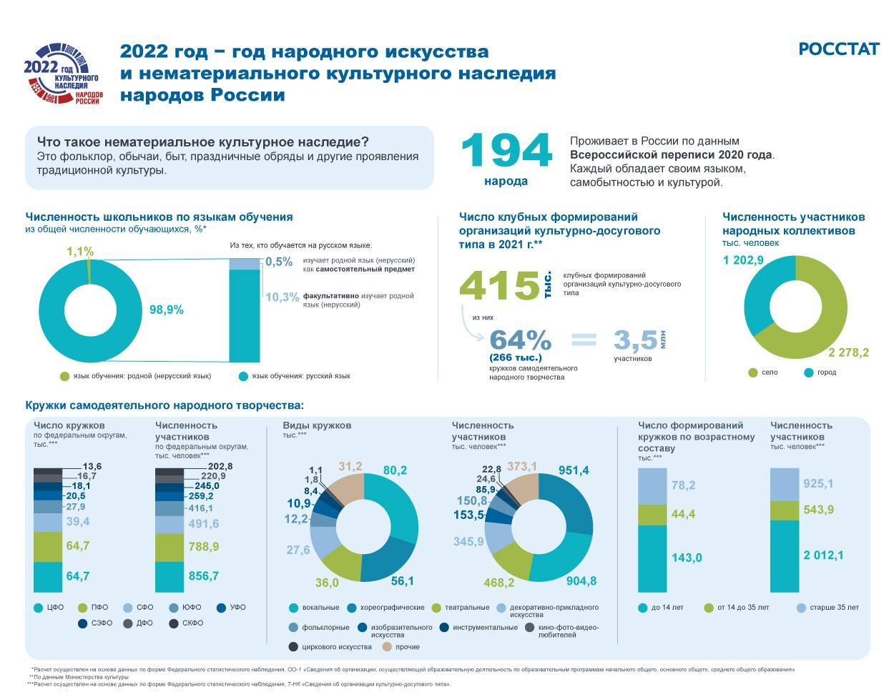

***Ответ: Б, Г.***

**За каждый правильный ответ – 1 балл. Если выбрано больше 4 утверждений, то 0 баллов. За каждый неверный выбор штраф – 1 балл. Максимум за задание – 2 балла.**

**3. Назовите номер изображения, соответствующего тематике приведённого ниже экспертного мнения.**

Новое равновесие на рынке труда формируется под влиянием демографических трендов и за счёт изменения спроса на рабочую силу, говорит профессор университета. В первом случае можно говорить об убыли рабочей силы за счёт демографических факторов и снижении безработицы вследствие действия структурных факторов — сжатия молодёжных когорт и сокращения доли населения с низким уровнем образования. Второй аспект, влияющий на равновесие на рынке труда, — рост спроса на рабочую силу и изменение его структуры. Увеличивается количество заявлений со стороны государства и бизнеса о кадровом дефиците, прежде всего это касается рабочих специальностей, напоминает профессор.

«Конкретные сроки установления нового равновесия сложно поддаются прогнозированию. Однако демографические тренды носят длительный характер и измеряются десятилетием», — подчёркивает профессор.  
***Ответ: Б.***

**За верный ответ 1 балл.**

**4. Знаменитая картина Ф.П.Решетникова «Опять двойка», представленная ниже, отражает одно из прав человека. Укажите буквенное обозначение соответствующего плаката, связанного с группой прав и свобод граждан.**

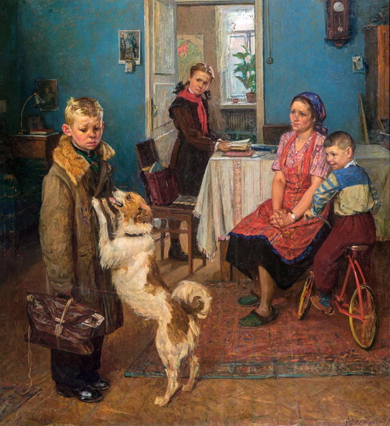

***Ответ: Г.***

***За верный ответ 1 балл.***

**5-9. Ознакомьтесь с инфографикой и выполните задания.**

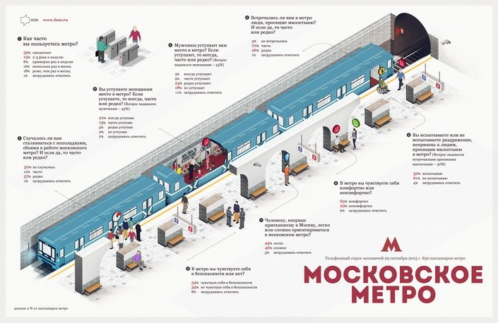

**5. Выберите верное(-ые) утверждение(-я) на основании информации, содержащейся в инфографике.**

1. В опросе принимали участие только пассажиры метрополитена.
2. Женщины составили больше половины респондентов.
3. Мужчины пользуются метрополитеном реже, чем женщины.
4. Каждый пятый мужчина не уступает место женщине в транспорте.
5. Примерно 10% респондентов-мужчин уступают место женщине в метрополитене.
6. Наименьшая доля опрошенных не заметили в метро людей, просящих милостыню.
7. Практически каждый третий опрошенный испытывает раздражение и неприязнь к «попрошайкам» в метро.
8. Московский метрополитен, как сложный для ориентирования, обозначила бóльшая часть респондентов.
9. Среди респондентов, впервые приехавших в Москву, почти половина отметили лёгкость при ориентировании в московском метрополитене.
10. Только треть опрошенных не сталкивалось с техническими проблемами в работе московского метрополитена.

***Ответ: 1, 2, 7, 10.***

**За каждый правильный ответ – 1 балл. Если выбрано больше 6 утверждений, то 0 баллов. За каждый неверный выбор штраф – 1 балл. Максимум за задание – 4 балла.**

**6. Предположим, что среди респондентов места женщинам уступают только мужчины. Если предположить, что женщины-респонденты сказали правду, а один мужчина уступает место только одной женщине, сколько мужчин-респондентов соврали о том, уступают ли они место? Ответ округлите до целого числа.**

***Ответ: 34.***

**За верный ответ 1 балл.**

*Пояснение: 1. Считаем мужчин, уступающих место: 850*(22%+13%+5%)=340*

*2. Считаем женщин, которым уступают место: 850*(3%+9%+24%)=306.*

*3. 340-306=34*

**7. На основании инфографики посчитайте разницу в процентных пунктах между теми респондентами, которые разделяют мнение героя стихотворения Ильи Эренбурга, и теми, кто придерживается противоположного мнения. Ответ укажите в виде целого числа.**

Под землёй было душно, пахло мылом,

Душно было, страшно, тяжело,

Поезда, скользя по чёрным жилам,

Выбегали и шипели зло.

А в вагоне дамы и мужчины,

Дамы и мужчины, кончив труд,

Ехали, их спаренные спины

Порождали в сердце странный зуд.

***Ответ: 36.***

**За верный ответ 1 балл.**

*Пояснение: Речь идёт о комфорте в метро.*

**8. На основании инфографики посчитайте количество респондентов, ориентирующихся в московском метрополитене, как героиня одного из рассказов С. Плахоткиной. Ответ укажите в виде целого числа.**

Было это в 1950-х годах. По воле судьбы наша семья переезжала из Оренбурга в Ростов-на-Дону поездом через Москву. Эта поездка для нас с сестрёнкой была первой в нашей жизни…

Прибыли мы на Курский вокзал, родители завели нас в метро и приказали никуда не отходить. Нас оставили с вещами, а сами пошли за билетами. Скучно было стоять и ждать. Сестрёнка решила покататься на эскалаторе.  
   Через некоторое время вернулись родители, а сестрёнки нет. Они спустились на платформу, но там её тоже не было. Пришлось обращаться в милицию. По всему метро голос диктора объявлял, что разыскивается девочка и её приметы.

И вдруг смотрим поднимается по эскалатору наша пропажа. Сестрёнка сказала, что каталась на поезде, а остановку запомнила по фонарям. Повезло нам, что у каждой станции свой неповторяющийся облик, и даже фонари разные.

***Ответ: 417.***

**За верный ответ 1 балл.**

*Пояснение: 850*49%=417.*

# 9-14. Ознакомьтесь с текстом и выполните задания.

# Как считать неравенство?

(I) Лучшие аргументы как в пользу глобализации, так и против неё, лежат в области производства. Производство товаров и услуг часто происходит в условиях существенной возрастающей отдачи от масштаба производства: чем больше рынок и чем больше товаров и услуг мы потребляем, тем дешевле обходится производство единицы этих товаров и услуг. В этом явлении содержится огромный потенциал, способный увеличить благосостояние всего человечества. Чтобы построить завод по производству жизненно необходимого лекарства, нужны сотни миллионов долларов. Чем большим будет объём продаж, по которому в итоге распределятся фиксированные издержки, тем дешевле обойдётся это лекарство каждому отдельному человеку.

(II) Другой мощный аргумент в защиту свободной торговли — это технологический прогресс и инновации, продукты новых знаний. На большем рынке издержки по производству инноваций и по техническому прогрессу распределяются между большим количеством потребителей, так что инновации и технические улучшения способны достичь каждого отдельного гражданина мира быстрее и дешевле. Чем больше рынок, тем больше он может породить инноваций. Если бы Томас Эдисон и Билл Гейтс работали на маленьких рынках, эта книга, вероятно, печаталась бы на машинке и при свете керосиновой лампы.

(III) Третий аргумент — это синергия и кластерные эффекты. Новые знания не только растут, как грибы после дождя, там, где несколько компаний, не обязательно конкурирующих друг с другом, работают в едином комплексе; как мы видели на примере Нидерландов, мощная синергия рождается также между компаниями, работающими в разных сферах. Один из важнейших случаев синергии в истории человечества — между обрабатывающей промышленностью и сельским хозяйством. При глобальной экономике каждая страна могла бы развить собственные кластеры, в которых компании росли и процветали так, как не могли бы расти и процветать по отдельности. Опять же, чем больший рынок складывается в результате экономической интеграции, тем он обеспечит большее разделение труда, специализацию и большие знания.

(IV) Эти факторы давно работают вместе и признаны важными. Развитию человечества сопутствует растущая производительность, а высокий уровень жизни требует постоянного роста рынков. Идею системно возрастающей отдачи мы распознаем ещё в трудах философа Ксенофона, жившего в 400 году до н. э. В 1613 году итальянский экономист Антонио Серра выделил возрастающую отдачу, эффект синергии и просвещенную государственную политику в группу основных качеств, отличающих немногие богатые города-государства Европы от нищего большинства. Согласно его теории, что богатство зависит от выбора вида экономической деятельности, долгое время строилась экономическая политика Европы. Выбор профессии предопределяет богатство общества примерно так же, как он предопределяет богатство отдельного человека.

(V) Анализ и рекомендации сторонников глобализации основаны на статических теоретических аргументах, никак не связанных с историческими фактами; понятиями технологического прогресса, возрастающей отдачи и синергии они не оперируют. Их анализ основан на теории торговли Рикардо, которая рекомендует стране специализироваться на том виде деятельности, в котором она наиболее эффективна по сравнению с другими странами. Такая специализация приведёт к улучшению всеобщего благосостояния. Адам Смит сделал первый шаг, позволивший Рикардо выстроить свою теорию торговли, когда свел всю экономическую деятельность человека к трудочасам, напрочь лишённым качественных аспектов. Теория Рикардо использует идеи обменивающегося общества — Смитову метафору собак, обменивающихся трудочасами. Ключевым экономическим факторам, перечисленным выше, нет места в популярной на сегодняшний день теории торговли.

(VI) Теоретические построения Рикардо не позволяют нам отличить трудочас доисторического дикаря от трудочаса работника Силиконовой долины. Поскольку теория международной торговли в ее сегодняшнем виде игнорирует безработицу, она объявляет, что свободная торговля между Силиконовой долиной и только что открытым неолитическим племенем с Амазонки приведёт к экономической гармонии — выравниванию зарплат (цен на производственные факторы). Международная торговля действительно чрезвычайно важна для создания богатства, но не по тем причинам, которые приводит Рикардо. Его статические преимущества теряются на фоне динамических преимуществ, которые даёт международная торговля. Однако она несёт в себе также возможность крупных динамических потерь богатства. В богатых и развитых странах теория Рикардо оказывается верной при неверных причинах. В бедных странах, где нет факторов, создающих богатство, теория Рикардо не только не работает, но и держит эти страны в бедности.

(VII) Интересно, что сегодняшнее капиталистическое общество использует торговую теорию, основанную на трудовой теории ценности, которая не сохранилась нигде, кроме как в коммунистической идеологии. Капиталистическая теория торговли описывает производство, происходящее в отсутствие капитала. Это наблюдение возвращает нас к путанице, возникшей между капитализмом и коммунизмом времён холодной войны, и виноваты в этой путанице их общие корни из экономической теории Рикардо. В полном противоречии с тем, как капиталистическое общество объясняет экономический рост, оно применяет теорию торговли, в которой капитал не играет никакой роли. Это пример подмены предпосылок с целью достижения политических целей, и это же основная черта мейнстримовой экономической науки. Одно предположение, что разные виды экономической деятельности в любое время могут с выгодой поглотить очень разные суммы капитала, способно моментально опровергнуть и уничтожить структуру, на которой покоится сегодняшний мировой порядок. Становится понятно, насколько важна для экономической науки предпосылка о равенстве. Это самая важная и наименее обсуждаемая предпосылка экономической науки. Если виды экономической деятельности качественно различны между собой — стандартной экономической науке конец. В стандартной теории совершенная информация и совершенная конкуренция легко решают проблему, одним махом превращая сообщество каменного века в сообщество Силиконовой долины. Но, выражаясь словами эволюционного экономиста Ричарда Нельсона, «так это не работает».

## (Отрывок из книги Эрика Райнерта «Как богатые страны стали богатыми»)

**9. Соотнесите номера абзацев и их заголовки. Обратите внимание на то, что среди заголовков есть лишние.**

1. Положительные факторы глобализации в экономике.
2. Взаимосвязь глобализации и научно-технического прогресса.
3. Противоречия и недостатки теории международной торговли
4. Влияние глобальной экономики на развитие отдельных стран.
5. Теория меркантилизма Антонио Серра.
6. Способ сокращения издержек производства при увеличении масштабов производства.
7. Факторы теории сравнительных преимуществ, учитываемые сторонниками глобализации. Критика позиции тех сторонников глобализации, которые опираются исключительно на факторы, используемые в теории сравнительных преимуществ.
8. Эффективность синергии и кластеров в условиях больших рынков
9. Роль углубленной специализации в росте благополучия общества.
10. Возникновение и развитие идеи зависимости богатства государств от размеров рынков.
11. Влияние экономии от масштаба производства на благосостояние каждого члена общества.
12. Необходимость наличия факторов богатства для подтверждения теории Рикардо.
13. Различия между теорией сравнительных преимуществ и экономическим мейнстримом.
14. Роль международной торговли в теории Рикардо.
15. Необходимость отхода в современном экономическом анализе от равенства различных видов экономической деятельности.

***Ответ: I – 11, II – 2, III – 8, IV – 10, V – 7, VI – 3, VII – 15.***

**За каждый верный ответ 1 балл. Максимум за задание 7 баллов.**

**10. Основу международной торговли составляет явление, которое можно проиллюстрировать приведённым ниже изображением. Укажите номер(-а) абзаца(-ев), содержащего(-их) термин, обозначающий данное явление.**

***Структура экономики регионов***

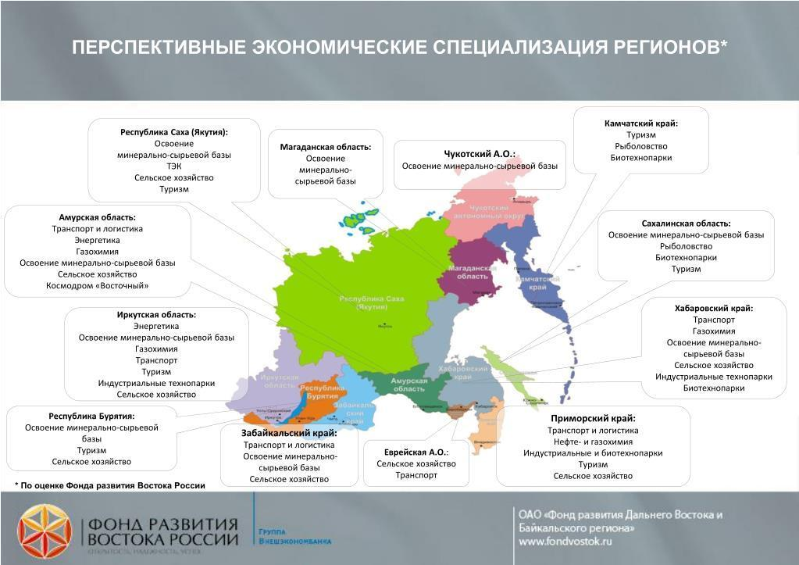

***Ответ: III, V.***

*Пояснение: Речь идёт о специализации.*

**За каждый правильный ответ – 1 балл. Если выбрано больше 4 утверждений, то 0 баллов. За каждый неверный выбор штраф – 1 балл. Максимум за задание – 2 балла.**

**11. В тексте говорится о положительном влиянии на экономический рост нескольких ведущих факторов. Из приведённых ниже примеров выберите те, которые иллюстрируют положительный эффект от фактора, описанного в III абзаце.**

1. Банк и технологическая компания Р+ договорились о разделе активов совместного предприятия, сообщили источники, близкие к сторонам переговоров. В результате Р+ получит сервис по доставке еды, который в дальнейшем планирует обменять на сервис «Новости» в рамках сделки с компанией У, а у Банка останутся остальные активы, в том числе каршеринг и сервис по доставке продуктов.
2. Банк и “Р” ведут переговоры о создании совместного предприятия для развития Единой биометрической системы (ЕБС). «Объединение двух крупнейших российских компаний для совместного развития цифровых технологий идентификации будет способствовать ускоренному развитию цифровизации ключевых отраслей», — высказался заместитель главы правительства.
3. У заказчиков появилась возможность проводить на «Портале поставщиков» совместные закупки через котировочные сессии. Это позволит им экономить время и средства, сообщил заместитель мэра вопросам экономической политики и имущественно-земельных отношений. Теперь через совместные котировочные сессии заказчики смогут объединять свои потребности в товарах, работах и услугах и проводить более крупные закупки. Это позволит привлекать ещё больше поставщиков и повышать конкуренцию среди них. Предприниматели при этом смогут увеличить продажи, получая сразу большие заказы.
4. В начале февраля «Я» объявил о покупке за 178 млн рублей колл-центров и бизнеса по заказу грузоперевозок “В”. Компании вели переговоры о слиянии несколько лет, однако сделку в предыдущих конфигурациях блокировала ФАС. Разрешение на новую сделку “Я” не запрашивал, посчитав, что она «не подпадает под критерии сделок, требующих согласования». ФАС обещала проверить сделку «на предмет соответствия требованиям антимонопольного законодательства». В настоящий момент согласование сделки ещё последовало.
5. В 1972 году А.О. открыл собственный цех, который шил халаты и бельё. При этом у него ещё не было средств на открытие собственных магазинов, поэтому он осуществлял оптовую торговлю в течение трёх лет существования компании. Открытию его первого магазина способствовали печальные события: партнёры А.О. внезапно отказались от крупного заказа, что грозило большими убытками и даже разорением бизнесу. Именно тогда он решил открыть собственный первый магазин.
6. Начинающие поставщики в рамках госзаказа могут заявить нерентабельную для себя цену. Например, поставщик по неопытности не учел дополнительные расходы на логистику или расходные материалы. Серьёзно снижают цену и крупные компании. Например, оптовые поставщики. Они тратят меньше на логистику или комплектующие, за счёт чего могут поставить товар и выполнить работы за меньшую себестоимость.
7. В финале Кубка мэра встретились победители первых двух летних этапов, а в Открытом Кубке мэра стартовали все желающие. Если ещё сравнительно недавно в первом Кубке сыграло человек 100, то на этот раз в трёх его этапах участвовало более 1000 человек. Все они собрались сегодня в месте проведения.

***Ответ: 2, 3.***

*Пояснение: Требуется найти информацию о положительном результате объединения (синергия).*

**За каждый правильный ответ – 1 балл. Если выбрано больше 5 утверждений, то 0 баллов. За каждый неверный выбор штраф – 1 балл. Максимум за задание – 2 балла.**

**12. Автор раскрывает аргументы в пользу глобализации. Ниже приведён эксперимент, который показывает отрицательный эффект от явления, приведённого автором текста в качестве аргумента. Укажите номер(-а) абзаца(-ев), в котором(-ых) указан обозначающий это явление термин.**

В 1913 году М. Рингельман провёл ряд экспериментов с подниманием тяжестей. В экспериментах он фиксировал максимальные достижения отдельных участников, а также команд разной численности, из них состоящих. Эксперименты показали, что результаты, построенные на индивидуальных усилиях участников, превосходят аналогичные, в которых последние действуют сообща. Как показал эксперимент, в индивидуальных замерах участники показывали более значительные результаты, чем в групповых замерах.

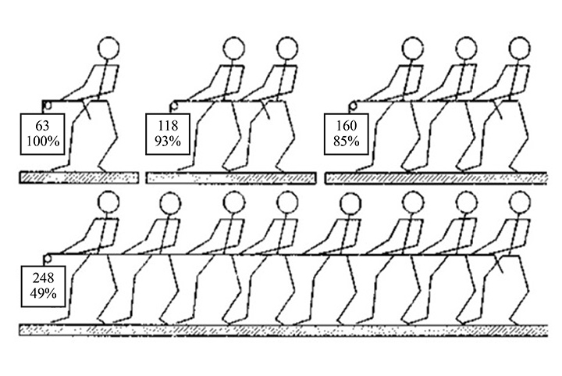

***Ответ: III, IV, V.***

*Пояснение: Речь идёт об эффекте социальной лени при отрицательной синергии.*

**За каждый правильный ответ – 1 балл. Если выбрано больше 5 утверждений, то 0 баллов. За каждый неверный выбор штраф – 1 балл. Максимум за задание – 3 балла.**

**13. Установите соответствие между утверждениями и аргументами, которые автор приводит в подтверждение.**

|  |  |
| --- | --- |
| **Утверждения** | **Аргументы** |
| 1. Благосостояние человечества во многом зависит от масштабов производства. | А. Большое количество потребителей снижает издержки и ускоряет процесс внедрения достижений технического прогресса. |
| 2. Теория торговли Рикардо не включает качественные показатели и не соответствует современной экономической практике. | Б. В рамках обменивающегося трудочасами общества стоимость труда сводится только к затраченным часам, без учёта квалификации, образования и пр. |
| 3. Теория сравнительных преимуществ Рикардо подтверждается в богатых странах, а в бедных – нет. | В. В зависимости от масштабов рынка находятся все издержки: чем меньше рынок, тем больше издержки для производителя и потребителя, и наоборот. |
| 4. Масштаб рынка влияет на появление инноваций и технологический прогресс. | Г. Помимо статических и косвенных выгод международная торговля несёт для стран-участниц риск потерь. |

***Ответ: 1 –В, 2 – Б, 3 – Г, 4 – А.***

**За каждое верное соотнесение 1 балл. Максимум за задание 4 балла.**

**14. Установите, критикой какой из описываемых автором теорий может быть следующее утверждение:**

Увеличение количества человекочасов не обязательно приведёт к увеличению количества или улучшению качества товара, при этом обязательно повлечёт за собой увеличение издержек на производство.

1. Теория сравнительных преимуществ Рикардо.
2. Экономическая теория Антонио Серра.
3. Трудовая теория ценности.
4. Мейнстримовая теория.

***Ответ: 3.***

**За верный ответ 1 балл.**

**15-18. Посмотрите отрывок мультипликационного фильма «Кто расскажет небылицу?» (1982) и выполните задания.**

[https://www.youtube.com/watch?v=2HGdETR4JIU&t=40s](https://www.youtube.com/watch?v=joBykD9Mxk4) (0.59-6.10 и 8.31-9.16)

**15. Выберите все верные утверждения на основании просмотренного видеофрагмента.**

1. В видеофрагменте присутствует член сословно-представительного органа власти.
2. В представленном видеофрагменте продемонстрирована одна из космогонических теорий.
3. В мультфильме показан пример нерационального поведения индивидов.
4. В мультфильме изображено традиционное общество.
5. В государстве установлена традиционная для аграрных обществ форма правления.
6. Мультфильм демонстрирует пример действия одного из каналов социальной мобильности.
7. Мальчик применяет формальные негативные санкции в отношении правителя.
8. Представленный видеофрагмент демонстрирует традиционную крестьянскую культуру в раннее Новое время.
9. Мультфильм иллюстрирует распределительную функцию государственного бюджета.
10. В мультфильме показано одно из направлений маркетинга, в рамках которого производится распространение информации для привлечения внимания общества к конкретному объекту или явлению.

***Ответ: 2, 3, 4, 5, 10.***

**За каждый правильный ответ – 1 балл. Если выбрано больше 7 утверждений, то 0 баллов. За каждый неверный выбор штраф – 1 балл. Максимум за задание – 5 баллов.**

**16. В мультфильме продемонстрирована одна из форм культуры. Из приведённых ниже изображений выберите те, которые иллюстрируют эту форму.**

|  |  |
| --- | --- |
| А. | Б. |
| В. | Г. |
| Д. | Е. |
| Ж. | З. |

***Ответ: А, Д, З.***

*Пояснение: В мультфильме речь идёт о небылицах, которые являются частью народной культуры (как бразильский карнавал – А, празднование эвенкийского нового года – Д, русская народная игрушка – З).*

**За каждый правильный ответ – 1 балл. Если выбрано больше 5 утверждений, то 0 баллов. За каждый неверный выбор штраф – 1 балл. Максимум за задание – 3 балла.**

**17. В мультфильме мальчик говорит правителю о цели своего визита во дворец. На основе сказанного им укажите, какой тип общественно-экономического развития существует в его селении.**

1. республика

2. спиритизм

3. общинный

4. модернизм

5. дуализм

6. монархия

***Ответ: 3.***

**За верный ответ 1 балл.**

**18. Назовите термин, обозначающий процесс, который провели со своим имуществом 300 неудачливых рассказчиков.**

1. коллективизация
2. приватизация
3. индустриализация
4. национализация
5. демонополизация
6. денационализация
7. спекуляция
8. мошенничество

***Ответ: 4.***

**За верный ответ 1 балл.**